**Atividade 5:**

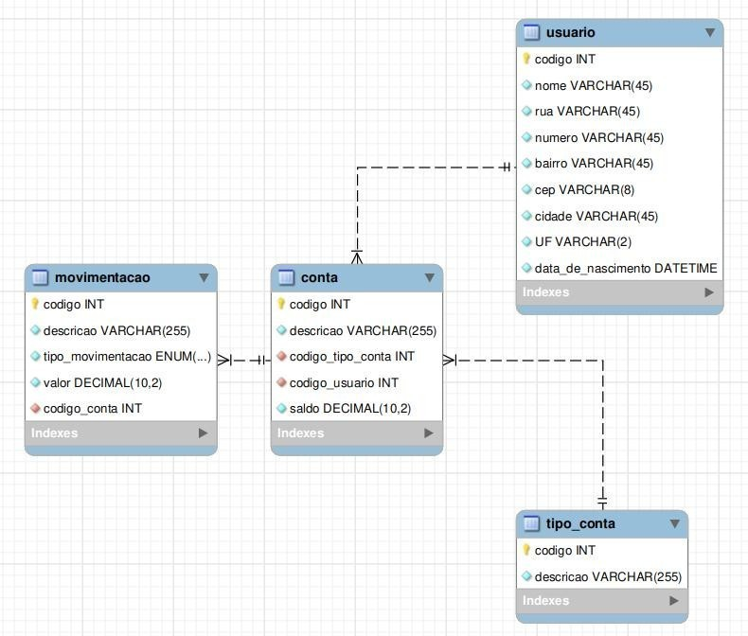

**Considerando o diagrama apresentado e os scripts disponibilizados no arquivo “atividade.sql”, crie os DML para cada questão listada.**

**Questões:**

**DML básico**

1. Selecione nome e data de nascimento de todos os usuários (0.5)
2. Selecione descrição e saldo de todas as contas do usuário com código = 1 (0.5)
3. Selecione todas as colunas de todas as movimentações bancárias (0.5)
4. Insira um novo usuário no sistema, insira o tipo de conta “Conta investimento”, insira uma nova conta do tipo “Conta investimento” e insira uma nova movimentação bancária do tipo CRÉDITO (0.5)
5. Atualize o cep do usuário 2 para “60115170” (0.5)
6. Remova todas as movimentações bancárias da conta de código 3 (0.5)
7. Retorne todos os usuários que nasceram no mês de agosto
8. Busque por todos os usuários que nasceram sexta-feira
9. Faça uma consulta que projete o código, nome e idade de cada usuário
10. Liste todas as movimentações bancárias ordenadas de forma decrescente por data da movimentação
11. Busque pala movimentação bancária mais antiga
12. Busque por todos os usuários com cep null

**Função de agregação**

1. **Selecione o maior saldo bancário da conta do tipo investimento**
2. **Busque a média das movimentações bancárias que contém na descrição o texto “alimentação”**
3. **Busque pela quantidade de movimentações bancárias realizadas entre as datas de 15 de abril de 2023 e 12 de maio de 2023**
4. **Busque a quantidade de usuários que o cep não é null**
5. **Para as movimentações bancárias com valor menor do que 10 qual o valor min, max e a média?**
6. **Faça uma consulta que retorna a quantidade dinheiro que entrou no banco durante o período de novembro e dezembro de 2023**

**Agregação**

* 1. Selecione a soma de todas dos saldos de todas as contas bancárias (0.5)
  2. Selecione a média das movimentações (0.5)
  3. Selecione a média das movimentações bancárias agrupado por código da conta (0.5)
  4. Selecione a quantidade de movimentações bancárias por conta bancária (0.5)

**JOIN**

1. Selecione codigo, nome e saldo bancário de todos os usuários (0.5)
2. Retorno código e nome de todos os usuários que contém pelo menos 1 conta bancária (0.5)
3. Retorno código e nome de todos os usuários que contém pelo menos 1 conta bancária e todas as movimentações bancárias de cada conta independente se a conta contém movimentação ou não (1.0)
4. Retorno o código e nome de cada usuário juntamente com a junção com

**todos** os tipos de contas existentes no banco de dados (1.0)

|  |  |  |
| --- | --- | --- |
| codigo_usuario | nome | descricao_tipo_conta |
| 1 | Pedro | Conta corrente |
| 1 | Pedro | Conta poupança |
| 2 | Maria | Conta corrente |
| 2 | Maria | Conta poupança |

1. Para cada usuário selecione seu código e nome juntamente com o saldo de todas as suas contas bancárias e o tipo de conta. Para cada conta bancária a quantidade de movimentações (1.0)

Exemplo:

|  |  |  |  |  |
| --- | --- | --- | --- | --- |
| codigo_usuario | nome | tipo_conta | saldo | qnt_movimentacoes |
| 1 | Pedro | Conta corrente | 1000.00 | 50 |
| 1 | Pedro | Conta poupança | 50000.00 | 2 |
| 2 | Maria | Conta corrente | 15000.00 | 23 |

1. Selecione todas as movimentações bancárias do usuário de código 1 (1.0) Exemplo:

|  |  |  |  |  |
| --- | --- | --- | --- | --- |
| codigo_usuario | nome | Descrição | Tipo | Valor |

|  |  |  |  |  |
| --- | --- | --- | --- | --- |
| 1 | Pedro | Salário | Crédito | 15000.00 |
| 1 | Pedro | Almoço | Débito | 50.00 |